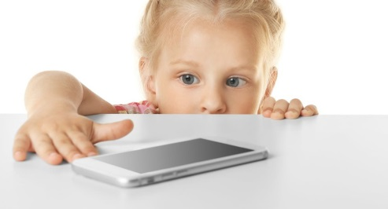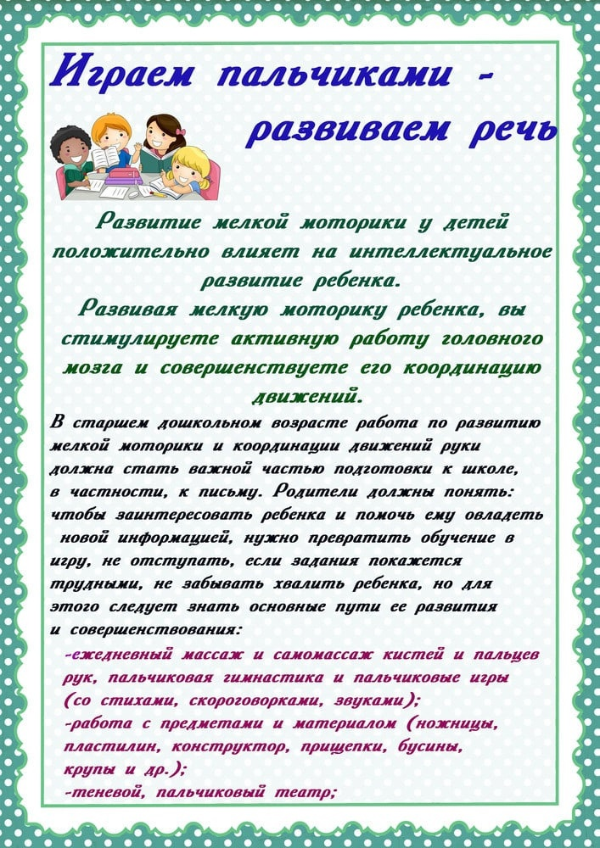**Памятка для родителей**

**Памятка для родителей**

**«ВЛИЯНИЕ ГАДЖЕТОВ НА РАЗВИТИЕ РЕЧИ ДЕТЕЙ».**

В последние годы детей с задержкой развития речи стано-

вится все больше. И самое обидное в том, что причина не только

во врожденных или приобретенных физических и умственных па-

тологиях, а в ставших необходимыми в повседневной жизни

гаджетах.  
Речь, исходящая с экрана, остается малоосмысленным

набором чужих звуков, она не становится «своей». Поэтому дети предпочитают молчать, либо изъясняться криками или жестами.

В дальнейшем многим детям становится трудно воспринимать информацию на слух – они не могут удерживать предыдущую фразу и связывать отдельные предложения, понимать, схватывать смысл. Слышимая речь не вызывает у них образов и устойчивых впечатлений.

По этой же причине им трудно читать – понимая отдельные слова и короткие предложения, они не могут удерживать и связывать их, в результате они не понимают текста в целом. Поэтому им просто неинтересно, скучно читать даже самые хорошие детские книжки.

Ребёнок, сидящий у экрана, постоянно слышит речь. Разве насыщение слышимой речью не способствует речевому развитию? Какая разница, кто говорит с ребёнком – взрослый или герой мультфильма? Разница большая! Речевые звуки, не обращённые ребёнку лично и не предполагающие ответа, не затрагивают ребёнка, не побуждают к действию и не вызывают каких-либо образов. Они остаются «пустым звуком».

Чем больше ребенок времени проводит, уткнувшись в экран, тем меньше он учится вербальному взаимодействию накапливать опыт общения,

Так что, совсем запретить ребёнку пользоваться гаджетами? Конечно же нет. Просто для того, чтобы они не навредили развитию малыша, ***нужно придерживаться определённых правил.***



1.Быть примером. Конечно, нужно начать с себя. Если родители проводят много времени в телефоне или компьютере. Если они погружены в игры или в пролистывание соцсетей, то и малыш будет считать гаджеты чем-то важным в жизни человека, и будет стремиться подражать родителям.

2.Ввести правило для всей семьи. Пришел домой пообщайся с близкими.

3.Приучать ребенка к тому, что в планшете или телефоне можно проводить не более 20 минут в день. Сокращайте время постепенно, отнимая от времени провождения у экрана по 5 минут ежедневно. По окончанию времени никаких «ну еще 5 минут»

4.Найдите замену. Отняв планшет необходимо предложить ребенку, такое занятие, которое бы увлекло его.

5.Играйте с ребенком.  Если вы отучаете ребенка от гаджетов, то ребенок не должен быть предоставлен сам себе. Ему станет скучно очень быстро. Предложите совместную игру: морской бой, конструктор, настольные игры…

6.Общайтесь в живую. Спрашивайте у ребенка, как прошел его день. Что нового и интересного он узнал в детском саду.

7.Поручайте ребенку «важные дела». Просите малыша, помочь вам, накрыть на стол, разложив ложки, принести  и подержать совок, помыть овощи…

Ощущая свою важность в жизни семьи, интерес к его проблемам со стороны родителей ребенок будет забывать о гаджете и будет согласен с тем, что 15-20 минут ему достаточно, что бы посмотреть 1 серию мультфильма. Ведь нужно еще столько сделать совместно с мамой, столько рассказать папе. А сколько всего нужно спросить и выяснить. Все это будет способствовать естественному ходу развития речи.

Все вышесказанное вовсе не означает, что необходимо исключить телевизор и компьютер из жизни детей. Вовсе нет. Это невозможно и бессмысленно. Но Вы, уважаемые родители, должны помнить: неконтролируемое «общение с гаджетами» несет в себе серьёзную опасность.

**«Влияние гаджетов на развитие речи детей дошкольного возраста».**

В последние годы детей с задержкой развития речи становится все больше. И самое обидное в том, что причина не только во врожденных или приобретенных физических и умственных патологиях, а в ставших необходимыми в повседневной жизни гаджетах.  
Речь, исходящая с экрана, остается малоосмысленным набором чужих звуков, она не становится «своей». Поэтому дети предпочитают молчать, либо изъясняться криками или жестами.

В дальнейшем многим детям становится трудно воспринимать информацию на слух – они не могут удерживать предыдущую фразу и связывать отдельные предложения, понимать, схватывать смысл. Слышимая речь не вызывает у них образов и устойчивых впечатлений.

По этой же причине им трудно читать – понимая отдельные слова и короткие предложения, они не могут удерживать и связывать их, врезультате они не понимают текста в целом. Поэтому им просто неинтересно, скучно читать даже самые хорошие детские книжки.

Ребёнок, сидящий у экрана, постоянно слышит речь. Разве насыщение слышимой речью не способствует речевому развитию? Какая разница, кто говорит с ребёнком – взрослый или герой мультфильма? Разница большая! Речевые звуки, не обращённые ребёнку лично и не предполагающие ответа, не затрагивают ребёнка, не побуждают к действию и не вызывают каких-либо образов. Они остаются «пустым звуком».

Чем больше ребенок времени проводит, уткнувшись в экран, тем меньше он учится вербальному взаимодействию накапливать опыт общения,

❓Так что, совсем запретить ребёнку пользоваться гаджетами? Конечно же нет. Просто для того, чтобы они не навредили развитию малыша, нужно придерживаться определённых правил.

Быть примером. Конечно, нужно начать с себя. Если родители проводят много времени в телефоне или компьютере. Если они погружены в игры или в пролистывание соцсетей, то и малыш будет считать гаджеты чем-то важным в жизни человека, и будет стремиться подражать родителям.

Ввести правило для всей семьи. Пришел домой пообщайся с близкими.

Приучать ребенка к тому, что в планшете или телефоне можно проводить не более 20 минут в день. Сокращайте время постепенно, отнимая от времени провождения у экрана по 5 минут ежедневно. По окончанию времени никаких «ну еще 5 минут»

Найдите замену. Отняв планшет необходимо предложить ребенку, такое занятие, которое бы увлекло его.

Играйте с ребенком.  Если вы отучаете ребенка от гаджетов, то ребенок не должен быть предоставлен сам себе. Ему станет скучно очень быстро. Предложите совместную игру: морской бой, конструктор, настольные игры…

Общайтесь в живую. Спрашивайте у ребенка, как прошел его день. Что нового и интересного он узнал в детском саду.

Поручайте ребенку «важные дела». Просите малыша, помочь вам, накрыть на стол, разложив ложки, принести  и подержать совок, помыть овощи…

Ощущая свою важность в жизни семьи, интерес к его проблемам со стороны родителей ребенок будет забывать о гаджете и будет согласен с тем, что 15-20 минут ему достаточно, что бы посмотреть 1 серию мультфильма. Ведь нужно еще столько сделать совместно с мамой, столько рассказать папе. А сколько всего нужно спросить и выяснить. Все это будет способствовать естественному ходу развития речи.

Все вышесказанное вовсе не означает, что необходимо исключить телевизор и компьютер из жизни детей. Вовсе нет. Это невозможно и бессмысленно. Но в раннем и дошкольном детстве, когда внутренняя жизнь ребёнка только складывается, неконтролируемое «общение с гаджетами» несет в себе серьёзную опасность.